关于规范经济学院博士生文献阅读、学位论文开题工作的通知
一、文献阅读
博士研究生应在第一学年（课程学习期间）完成导师布置文献阅读的的要求，期末写一篇“文献阅读综述报告”，并填写“研究生文献阅读考核表”，将二份材料一并交给导师进行考核。考核通过登陆研究生教育管理信息系统http：//gim.jlu.edu.cn录入阅读文献报告。本环节应从课程学习开始时着手进行，并持续到第三学期末考核时结束。
二、开题报告
开题报告是论文工作阶段的一项重要工作，博士生需在第一学年修满学分后在指导教师的指导下，完成开题报告书的写作。由导师负责组成3-5人的开题考核小组（导师不能任组长）召开开题报告会。博士生于开题前一周将开题报告书交给考核小组成员及研究生教学秘书，开题时间、地点在经济学院网站公布。
开题报告会由导师指定秘书进行记录，小组成员在考核表上签字后备案。“考核表”、“报告书”保存在学院以备研究生院抽查。通过考核的博士生登陆研究生教育管理信息系统http：//gim.jlu.edu.cn录入开题报告。开题报告的考核工作应在第三学期初进行，从“开题”至“答辩”不得少于一年。
三、“博士学位论文开题报告书”内容要求：
- 博士论文题目
- 博士论文写作目的——问题的提出（为什么要研究这个问题，或者说它的理论意义和实践意义）
- 文献综述（国内外学术界对相关问题的研究进展情况综述）
- 论文的结构及主要论点（要求三级目录）
- 主要创新
四、开题注意事项：
- 认真准备“博士学位论文开题报告书”，具体格式参考附件。
- 开题结束后，将已通过的《研究生学位论文开题报告考核表》、“博士学位论文开题报告书”交经济学院研究生教学秘书存档。
- 未通过开题的博士研究生，必须参加下一次开题。
- 通过开题的博士研究生登陆研究生教学管理系统（http：gim.jlu.edu.cn）录入开题报告、文献阅读报告。报告录入时间至答辩不得少于一年。
- 开题、答辩等重要学术活动必须着正装出席。
- 申请学位论文答辩资格审查与“学术不端行为”检测同时进行，检测结果通知导师。“复制比”超过30%的论文提交经济学院学术委员会。
附件：博士学位论文开题报告书格式

吉林大学经济学院
2010年12月22日

附件：
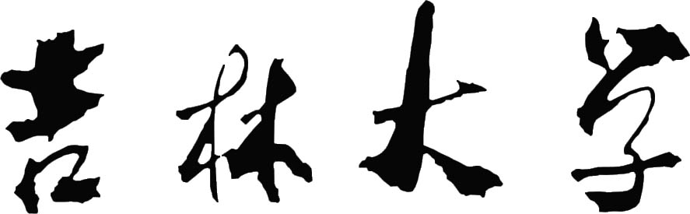

经济学院博士学位论文开题报告书

开题报告人姓名：
所在院、（所）：
学 号：
学 科 专 业：
研 究 方 向：
指 导 教 师：
开题报告时间：

一、论文题目

二、选题意义

三、相关文献综述

四、论文结构及主要论点

五、主要创新与不足

参考文献
……

